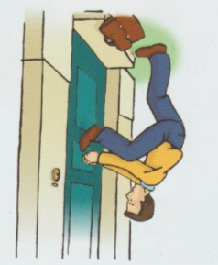
Le bêtisovore texte 2 (p 18 à 22)

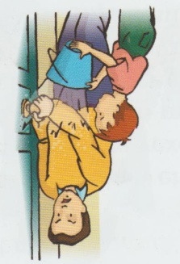
Mais ce soir, Théo a fait une bêtise énorme ! Une bêtise que papa va voir tout de suite. D’ailleurs, le voilà qui arrive. Il ouvre la porte et … sa main droite reste collée à la poignée. Surpris, il tire de toutes ses forces. Pas de chance, maintenant ce sont les deux mains qui sont prisonnières !
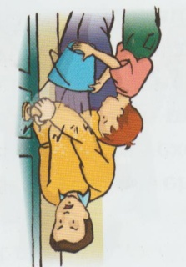
- Théo !!
- Oui, papa…
- Qu’as-tu fait encore comme bêtise ?
- Euh… je sais plus..
- Alors, peux-tu m’expliquer pourquoi je suis collé à la porte ?
- Aucune idée… euhh… j’ai juste passé un peu de cire sur les poignées.
- De la cire ?
- Oui, pour les rendre plus brillantes !
- Théo, arrête de te moquer de moi, c’est de la colle… va me chercher de l’eau. Dépêche-toi !
Quelques secondes plus tard, Théo verse le contenu d’un seau sur les mains de son père (et aussi sur son pantalon et ses chaussures !)
Un papa délivré mais très en colère :
- Cette fois-ci, Théo, c’est trop ! je t’avais prévenu : à la prochaine bêtise, au lit sans souper. Va dans ta chambre jusqu’à demain matin !
- Mais.. et maman…
- Au lit, j’ai dit !
Théo tourne les talons et file dans sa chambre. Vexé, très vexé !
Privé de souper : il s’en moque ! En rentrant de l’école il a englouti trois paquets de gâteaux, la moitié du poulet et quatre Esquimau.
Mais privé de maman !!! Car il en est sûr, elle ne viendra pas lui faire la bise quand elle rentrera. Et puis, c’est pas juste ! Il ne fait pas de bêtises : il s’ennuie. Et pour ne pas trop s’ennuyer, il passe son temps en faisant des … Mais c’est pas juste !... Même quand il veut faire plaisir il se fait gronder. Théo qui déteste pleurer, attrape une feuille blanche et un crayon à papier. Puis il se met à dessiner : c’est sa façon à lui d’oublier ! Théo dessine tout et n’importe

quoi. Il laisse courir le crayon sur la feuille et, comme par magie, se calme et s’endort, tout habillé.
Au milieu de la nuit, Théo ouvre un œil, tend l’oreille : sûr ! Il y a quelqu’un dans sa chambre ! Certainement maman qui vient lui faire un gros câlin.
Théo appuie sur l’interrupteur et … pas de maman. Théo se dresse sur son lit et aperçoit, posé sur son bureau, une boule de poils. Bien réveillé, le petit garçon a compris : c’est sa maman qui, pour le consoler, lui a acheté une peluche. Il se lève, s’approche et tend la main pour…

